シールをあつめて

プレゼントをもらおう！

おはなし会案内

★のおはなし・イベント（など）に

　　して、シールをもらおう！

★1回ので1シールがもらえるよ！

★シールを10あつめると、ささやかなプレゼントがあるよ！

メルヘンひろば　４　時間：１０：３０～

4月27日　　　 7月27日 　10月26日 1月25日

5月25日　　　　8月24日 　11月30日 2月22日

6月22日　　 9月28日 　12月21日 3月22日

の・ ： 夏休みに開催予定

※日にちはになるもあります。

お問合せ　伊佐市立大口図書館　☎：0995-22-0417

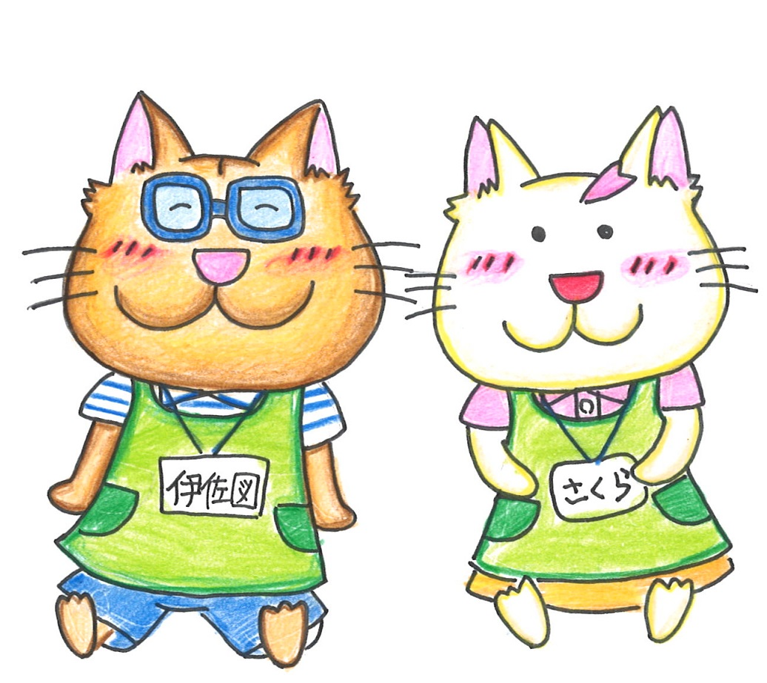

**大口図書館臨時窓口**

**おはなし会スタンプラリー**